|  |  |
| --- | --- |
| https://lh7-us.googleusercontent.com/QuBaagabzZYLr7U3ZbYOtMusd5FbWWxIvMUTN8jrLHzSLMg534z9gXRTIG1Us4i_lOwmWlaBxKedNt-SQ26dm4WmyqwjGDmEO6z8GE3QrZosqvHM88J2EFeVf1u0GzyCZQlhWmp1Zeo85tKo4LJVXQ | МИНИСТЕРСТВО НАУКИ И ВЫСШЕГО ОБРАЗОВАНИЯ РОССИЙСКОЙ ФЕДЕРАЦИИ  ФЕДЕРАЛЬНОЕ ГОСУДАРСТВЕННОЕ БЮДЖЕТНОЕ ОБРАЗОВАТЕЛЬНОЕ УЧРЕЖДЕНИЕ ВЫСШЕГО ОБРАЗОВАНИЯ «МОСКОВСКИЙ АВИАЦИОННЫЙ ИНСТИТУТ (НАЦИОНАЛЬНЫЙ ИССЛЕДОВАТЕЛЬСКИЙ УНИВЕРСИТЕТ)» |

Институт № 3 «Системы управления, информатика и электроэнергетика»

Кафедра 304 «Вычислительные машины, системы и сети»

Отчёт по лабораторной работе №1  
по учебной дисциплине «Введение в профессиональную деятельность»  
на тему «Настройка среды для работы с различными языками программирования»

Выполнил  
студент группы М3О-119БВ-24  
Нарзиев А.Т.

Принял

ст. преподаватель каф. 304, Ведьманов И.С.

Москва  
2024

**Содержание**

Задание 3

Исходный код 4

Результаты работы программы 6

Вывод по работе 7

**Задание**

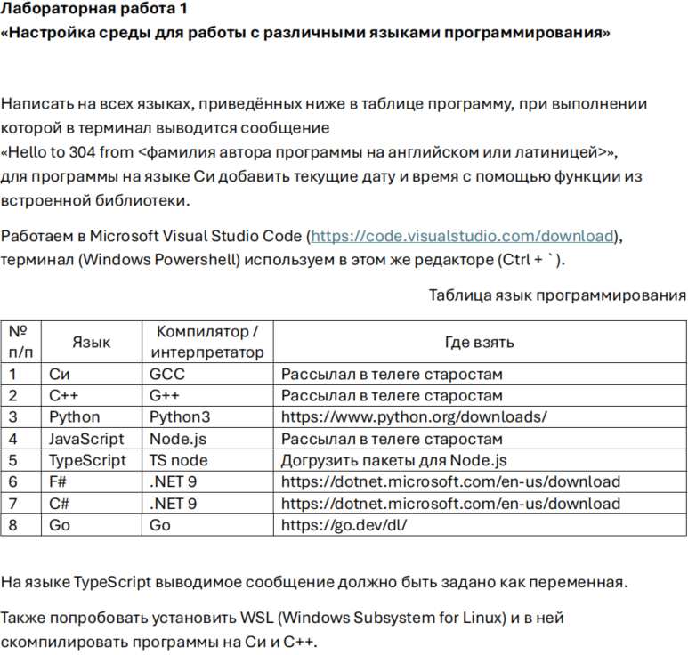

**Исходный код**

Код на языке С:

#include <stdio.h>

#include <stdlib.h>

#include <string.h>

#include <malloc.h>

#include <time.h>

char* settime(struct tm *ptr) {

char *temp = (char*)malloc(40 * sizeof(char)); // выделяем 40 байт для строки

if (temp != NULL) {

strftime(temp, 40, "%d.%m.%Y %H:%M:%S, %A", ptr); // форматируем время

}

return temp;

}

int main() {

printf("Hello to 304 from Narziev!\n");

time_t timer = time(NULL);

struct tm *ptr = localtime(&timer);

char *currenttime = settime(ptr);

printf("Today is ");

puts(currenttime);

free(currenttime); // освобождаем выделенную память

return 0;

}

Код на языке С++:

#include <iostream>

using namespace  std;

int main(){

    cout << "Hello to 304 from Narziev!";

    return 0;

}

Код на языке Python:

print ("Hello to 304 from Narziev!")

Код на языке JavaScript:

let message = "Hello to 304 from Narziev!"

console.log(message);

Код на языке TypeScript:

let message:string = "Hello to 304 from Narziev!";

console.log(message)

Код на языке F#:

[<EntryPoint>]

let main argv =

printfn "Hello to 304 from Narziev!"

0 // Возвращаем код завершения

Код на языке C#:

using System;

class Program

{

static void Main(string[] args)

{

Console.WriteLine("Hello to 304 from Narziev!");

}

}

Код на языке GO:

package main

import "fmt"

func main() {

    fmt.println("Hello to 304 from Narziev!")

}

**Результаты работы программы**

Результаты работы на языке C:



Результаты работы на языке C++:



Результаты работы на языке Python:



Результаты работы на языке JavaScript:



Результаты работы на языке TypeScript:



Результаты работы на языке F#:



Результаты работы на языке C#:

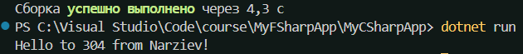

Результаты работы на языке Go:



**Вывод по работе**

Разработка программы завершена на том основании, что:

1. Результаты получены
2. Считаю тему освоенной